МБОУ «Барашевская средняя общеобразовательная школа»

Внеклассное мероприятие
«Час – дружбы, вежливости и доброты».

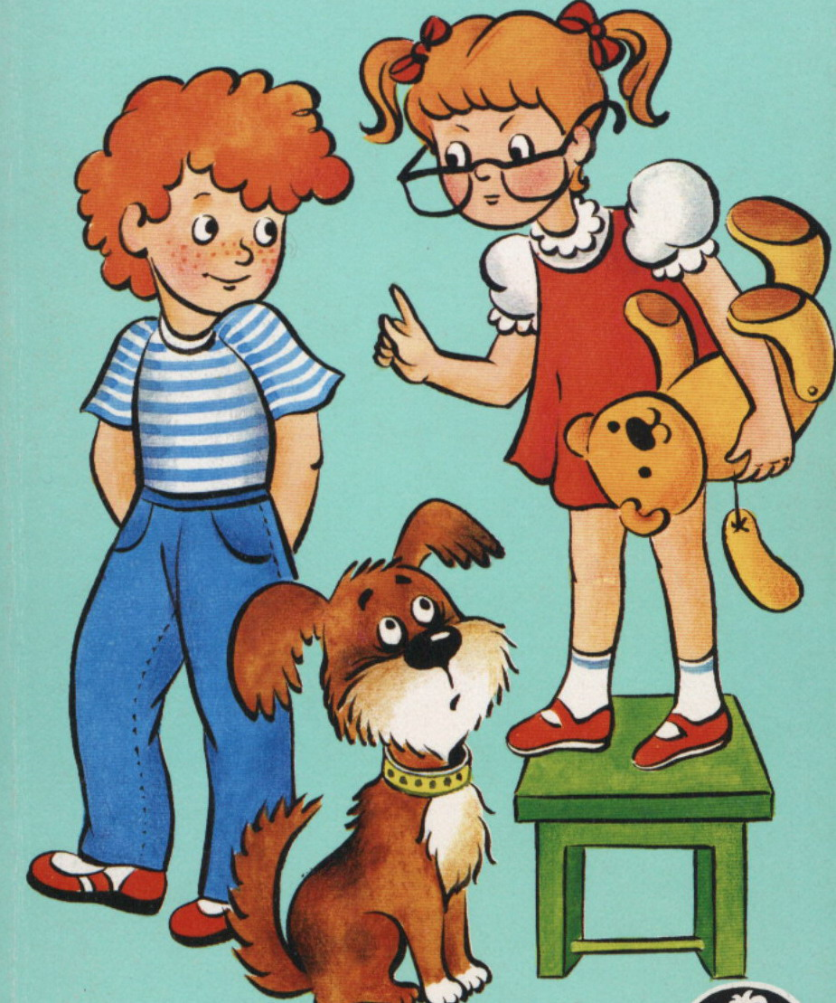

Подготовила :
. воспитатель ГПД
Поколева Н.В.

Внеклассное мероприятие:
«Час – доброты, вежливости и дружбы»

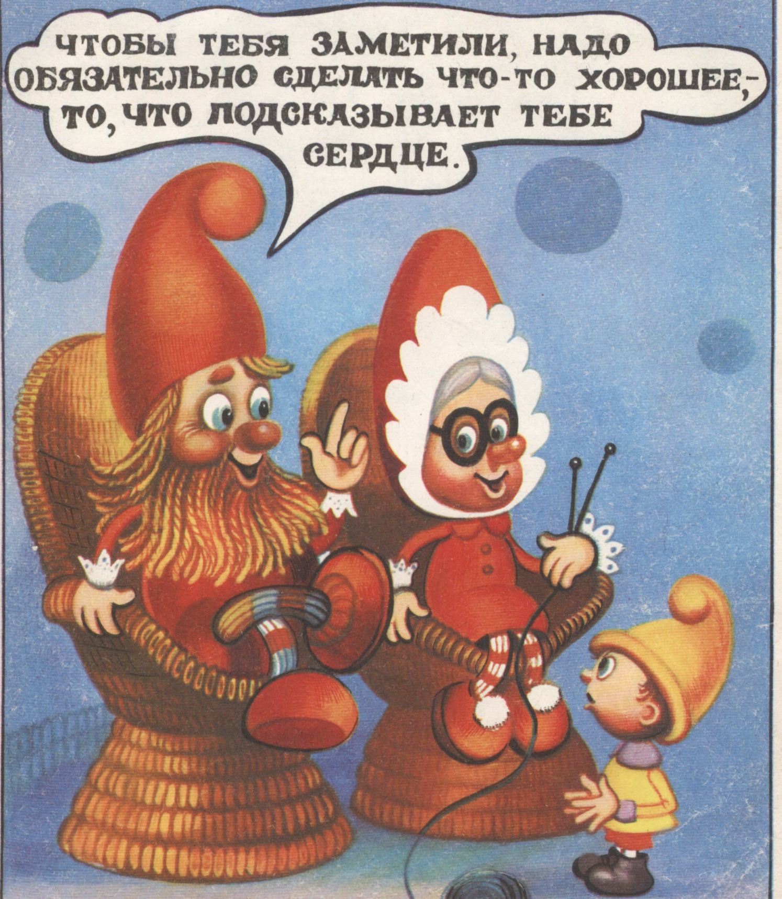

Педагогическая цель: Продолжить знакомить учащихся с общечеловеческими ценностями.
Воспитательные задачи:
- воспитывать доброжелательность, доброту;
- умение видеть красоту в простом и обыденном;
- умение дарить тепло и доброту;
- способствовать развитию кругозора детей, умению мыслить и рассуждать;
- развивать у учащихся эстетические и духовно – нравственные способности;
- воспитывать у детей чувство доброты, вежливости, внимания и дружбы, умение дорожить близкими людьми.

Оборудование:
- аудио – магнитофон;
- кассеты с фонограммами.

- Вступительное слово учителя:

Добрый день, ребята!
Добрый день, наши дорогие гости!
Сегодня мы с вами поговорим о доброте, о вежливости и дружбе. Давайте мы ещё раз подумаем о значении этих слов в жизни каждого человека. Я не сомневаюсь в том, что вы добрые, вежливые и умеете дружить. Начать мне бы хотелось со стихотворения Федора Абрамова «Щенок», которое поразило меня жестокостью одного из героев.

Брошенный, он шел туда, где люди.
И уселся возле гаража,
Мелкою прерывистою дрожью
На морозе утреннем дрожа.
Мокрый иней склеивал ресницы,
Взгляд с тоской участия просил,
Только каждый мимо проходящий
Часть надежд собачьих уносил.
Почему не кто не замечает,
Что давно не ел он ничего?
И сейчас, за ломтик хлеба
Он отдал пол жизни
Жизнь - за руку, давшую его!
Вдруг вскочил….
И счастьем и морозом
Задохнулся, взвихривая с ног
То ему, ему призывно кто - то свистнул
Незнакомый добрый человек!
Господина будущего чуя,
Пёс бежит по снегу прямиком
И … летит, отброшенный тяжёлым,
Кованным кирзовым сапогом.
Взвыл щенок от нестерпимой боли
(футболист, как видно, был мастак…)
Ты привыкни, маленький калека.
Первое знакомство с человеком
Часто совершается и так…
В разговоре этот самый парень
Как - то о знакомом он сказал:
«Разве человек он?
Пёс, собака! Я б его иначе не назвал…»

- Как можно назвать поступок этого человека?
(высказывания детей)
- Какой это мальчик? (высказывание детей)

2. Беседа:
- А что есть зло? (высказывание детей)

Конечно, нельзя причинять даже самого незначительного страдания, не одному животному существу на нашей земле, не людям, ни животным. Достойны осуждения те бессердечные люди, которые издеваются над животными, которые выбрасывают на улицу кошек и собак, обрекая их на голод и холод. Тех людей, которые унижают и оскорбляют других, не уважают старших, которые обижают младших.

3. Ученик 1. Кто любит собак или прочих животных
Серьёзных котят
И щенков беззаботных.
Кто может любить козла и осла –
Тот людям вовеки
Не сделает зла.

Ученик 2. Не стой в стороне равнодушно,
Когда, у кого то беда.
Рвануться на выручку нужно
В любую минуту, всегда
И если кому – то, кому – то поможет
Твоя доброта, улыбка твоя,
Ты счастлив, что день не напрасно был прожит,
Что годы живешь ты не зря.

4. Ребятки, посмотрите какие замечательные слова:
Твоя доброта, улыбка твоя.
Доброта…. Что означает это слово? (высказывание детей)
- Это все хорошее, доброе, красивое.
- «Доброта – это отзывчивость, душевное расположение к людям, стремление делать добро другим»

- Какого человека можно назвать добрым? (высказывание детей)
-Добрый человек – это тот, кто любит людей и животных, который готов в трудную минуту прийти на помощь. - Добрый человек любит природу и бережёт её.
- Добрый человек любит птиц и зверей, помогает им выжить в зимнюю стужу.
- Добрый человек старается быть аккуратным, быть вежливым и внимательным в общении с друзьями и взрослыми

Конечно, доброта, милосердие, радость переживание за других людей создают основу человеческого счастья, ведь не зря 2007 год был объявлен годом благотворительности, годом милосердия.

5. Ребятки, а пословицы о доброте вы знаете?
Пословицы о доброте:
- Учись доброму – плохое на ум не пойдёт.
- Про доброе дело говори смело.
- Жизнь дана на добрые дела.
- Худо жить без ласкового слова.
- Доброе слово лечит, а злое калечит.
- Добряк добро творит, быть может, и, не зная, что от этого болит душа у негодяя.
- Не одежда красит человека, а его добрые дела.
- Злой плачет от зависти, а добрый от радости.
- Добрые слова дороже богатства.
- В ком добра нет, в том и правды мало.
- Не ищи красоты, ищи доброты.
- кто любит добрые дела, тому и жизнь мила.
- Сумел провиниться, сумей и повиниться.

Молодцы! Как вы много знаете пословиц о доброте.

- А вот такие пословицы вы знаете?
Начало пословицы, написаны на карточке, дети должны продолжить её:
Один за всех - …..
Нет друга ищи, а…..
Молодцы!

7. Но ведь добрый человек всегда улыбается и дарит свою улыбку окружающим людям

Ученик 3: Ты улыбкой, как солнышко брызни,
Выходя поутру из ворот,
Понимаешь, у каждого в жизни,
Предостаточно бед и забот…
Разве любы нам хмурые лица,
Или чья та сердитая речь
Ты улыбкой сумей поделиться,
И ответную искру зажечь.
Давайте и мы с вами улыбнемся, а девчата исполнят нам:

8. Танец « Улыбка»
Молодцы!

9. Дети читают стихи.

Придумано кем – то просто и мудро
При встрече здороваться и говорить
- Доброе утро! Солнце и птицы!
- Доброе утро! – Улыбчивым лицам!
И каждый становится, добрым, доверчивым
пусть доброе утро длится до вечера!

НО, а мы послушаем стихотворения о доброте

Когда по склонам вечной суеты
Бежать от неудач устанешь люто.
Направь шаги
Тропою доброты
И радость помоги найти кому-то.
И. Романов.

Как бы жизнь не летела –
Дней своих не жалей,
Делай доброе дело
Ради счастья людей.
Чтобы сердце горело,
А не тлело во мгле
Делай доброе дело –
Тем живём на земле.
А. Лесных

А как нам добрые слова нужны!
Не раз мы в этом убедились сами,
А может не слова – дела важны?
Дела – делами, а слова – словами.
Они живут у каждого из нас,
На дне души до времени хранимы,
Чтоб их произнести в тот самый час,
Когда они другим необходимы.
М. Лисянский.

В доме добрыми делами занята,
Тихо ходит доброта
Утро доброе у нас
Добрый день и добрый час
Добрый вечер,
Ночь добра
Было доброе вчера
И откуда спросишь ты
В доме столько доброты.

10. Как хорошо, когда в доме, в школе на ваших лицах много доброты, но если существует на нашей планете добро и зло, значит люди могут творить и добрые и злые дела. Вспомните, когда в жизни вы встречали добро, а когда зло?
(высказывание детей)
Ребятки, вы мне сказали, что добрый человек должен быть ещё и вежливым.
- Какого человека, мы можем назвать вежливым? (высказывание детей)
- А вежливые слова вы знаете?
Да, вежливый человек соблюдает правила приличия, он очень культурный, доброжелательный, учтивый, предупредительный, обходительный, любезный и хорошо воспитан и знает много вежливых слов. А вы знаете вежливые слова? (высказывание детей)
Конечно, добрые слова нужны нам дома, в школе, на улице и в магазине.

Давайте послушаем стихотворение

11. С. Маршак «Ежели вы вежливы»

Ежели вы вежливы и к совести не глухи,
Вы место без протеста уступите старушке.

Ежели вы вежливы в душе, а не для виду,
В троллейбус вы поможете взобраться инвалиду

И ежели вы вежливы, то сидя на уроке,
Не будете с товарищем трещать, как две сороки.

И ежели вы вежливы, поможете вы маме,
И помощь ей предложите без просьбы – то есть сами.

И ежели вы вежливы, то в разговоре с тетей,
И с дедушкой, и с бабушкой вы их не перебьёте….

И ежели вы вежливы, то вы в библиотеке
Некрасова и Гоголя возьмёте не на веке.

И ежели вы вежливы, вы книжечку вернёте
В опрятном, не измазанном и целом переплёте.

И ежели вы вежливы, тому, кто послабее,
Вы будете защитником, пред сильным не робея.

Знал одного ребёнка я.
Гулял он с важной нянею.
Она давала тонкое ребёнку воспитание.

Был вежлив этот мальчик
И, право, очень мил
Отняв у младших мячик,
Он их благодарил, «Спасибо!» - говорил.

Нет, ежели вы вежливы, то вы благодарите,
Но мячика у мальчика без спросу не берите!

12. Кто быть вежливым желает,
Малышей не обижает – это одно из главных правил вежливого человека. А мы сейчас с вами послушаем частушки и подумаем нет ли среди вас таких ребят

Частушки:

Про дела свои ребячьи
Пропоём мы вам в стихах
Все расскажем без утайки,
Все воскликните вы: « Ах

За меня ребята бьются,
Как драчливы петухи.
Написали бы мне лучше
Задушевные стихи.

Тётя Сима попросила
Слазить Витю на чердак.
- Извините тётя Сима,
Я вам вовсе не батрак.

В поезд входят три юнната:
- Ух, народу сколько тут!
Занимай места ребята,
А то бабушки займут

Я девчонка боевая
Завела себе дружка.
Мой портфель из школы носит
Его бабушка пока.

Коля ссорился с друзьями,
В ход пуская кулаки.
У задиры под глазами
Не проходят синяки.

Петя ловко ловил рыбу,
Может лодки мастерить
Только «Здравствуй» и «Спасибо»
Не умеет говорить.

Говорит лентяйке мать:
- Убери свою кровать!
- Я бы мама убрала,
Только я ещё мала.

Ох, частушки хороши,
Их поём от всей души.
Но вы тоже не зевайте,
А смелее подпевайте

От души мы вам пропели
Школьные частушки.
Мы нисколько не устали –
Жалко ваши ушки

Молодцы!
Ну, так что есть среди вас такие ребятки?
А такие ребятки есть?

13.Сценка «Синие листья» В. Осеева.
У Кати было два зелёных карандаша, а у Лены ни одного. Вот и просит Лена Катю:
- Дай мне зеленый карандаш Катя.
- Спрошу у мамы.
Приходят на другой день обе девочки в школу. Спрашивает Лена.
- Позволила мама?
- Мама то позволила, а брата я не спросила.
- Ну что ж, спроси ещё и брата.
Приходит Катя на следующий день.
- Ну что, позволил брат?
- Брат то позволил, да я боюсь, сломаешь ты карандаш.
- Я осторожненько.
- Смотри не ломай, не чини, не нажимай крепко, в рот не бери. Да не рисуй много.
- Мне только листочки на деревьях нарисовать да травку зеленым цветом.
- Это много
Посмотрела на неё Лена и отошла. Не взяла карандаш. Удивилась Катя побежала за ней:
- Ну, бери, что же ты? Бери!
- Не надо.
На уроке учитель спрашивает:
- Так ребятки покажите мне ваши работы..
Леночка, а отчего у тебя листья на деревьях синие? Разве такие бывают?
- Карандаша зелёного нет.
- А почему же ты у своей подружки не взяла?
- Я ей давала, а она не берёт?
Посмотрела учительница на обеих:
- Надо так давать, чтобы можно было взять.

- Ребятки, правильно ли поступила Катя?
- Как вы думаете, стало ли ей стыдно за свой поступок?
- А вы бы с такой девочкой стали дружить?

14. - Ребятки, а что такое дружба? (высказывание детей)

Что такое дружба?
Это совесть чистая
И душа открытая
Так считают исстари

Что такое дружба?
Дружба – это равенство
А дружить без равенства
Никому не нравится

Что такое дружба?
Если станет туго
То во всём, как на себя,
Положись на друга.

Что такое дружба?
Крепкая опора
Вместе верные друзья
Могут сдвинуть горы

Что такое дружба?
Это счастье дети
Это небо чистое
Мир на всей планете!

15. Танец: « Двух подружек»
Молодцы!

16. Ребятки, посмотрите ведь добро и зло они всегда рядом. Но добро всегда побеждает зло, как и в нашем танце, а сейчас мы послушаем стихотворение «Давайте будем дружить»

Давайте будем
Дружить друг с другом,
Как птицы с небом,
Как поле с плугом,
Как ветер с морем,
Трава с дождями
Как дружит солнце
Со всеми нами!

Давайте будем к тому стремиться
Чтоб нас любили
И зверь и птица
И доверяли, повсюду нам
Как самым верным
Своим друзьям!

Давайте будем, беречь планету,
Во всей вселенной
Похожей нету.
Во всей вселенной совсем одна,
Что будет делать без нас она?

17. Песня: « Мир тому, кто живёт по закону доброты»

18. Доброта нужна всем людям,
Пусть побольше добрых будет.
Говорят не зря при встрече
«Добрый день» и «Добрый вечер».

И не зря ведь есть у нас
Пожелание «В добрый час».
Доброта – она от века
Украшенье человека…

19. Заключительное слово учителя:

Перед тем как нам расстаться
И уйти всем по домам,
Хочется мне попрощаться,
Пожелав при этом вам,
Чтобы добрыми вы были,
Слов волшебных не забыли,
Чтобы добрыми словами
Говорили вы с друзьями.
Вы ещё дети, но впереди вас ждет много славных дел. Вы сделаете нашу планету красивой. Но прежде вы должны вырасти настоящими людьми. А это значит: смелыми, отзывчивыми, вежливыми, добрыми, трудолюбивыми. Ведь делать добро, творить добро – это здорово. И по жизни вы должны идти Дорогою добра.

Давайте закончим наше внеклассное занятие песней, которая так и называется:
20. Песня «Дорога добра»

